Tema: | Regime Especial e Termo de Acordo
Emitente: | Secretaria de Estado da Fazenda – SEFAZ
Sistema | Sistema de Tributos |  | Código: STB
Versão: | 1 | Aprovação: Portaria nº 39-S/2018 | Vigência: 30/04/2018

OBJETIVO

Análise e aprovação de solicitações feitas pelos contribuintes de Regimes Especiais ou Termos de Acordo.

ABRANGÊNCIA

  - Secretaria de Estado da Fazenda – SEFAZ

FUNDAMENTAÇÃO LEGAL

  - Lei Complementar nº 225, de 08/01/2002.

  - Decreto nº 1090-R, de 25/10/2002.

  - Decreto nº 3440-R, de 21/11/2013.

DEFINIÇÕES

  - DT-e – Domicilio Tributário Eletrônico.

  - GED – Gerenciamento eletrônico de documentos.

UNIDADES FUNCIONAIS ENVOLVIDAS

  - GEFIS – Gerência Fiscal.

  - GETRI – Gerência Tributária.

PROCEDIMENTOS

  - Fluxos de Procedimentos.
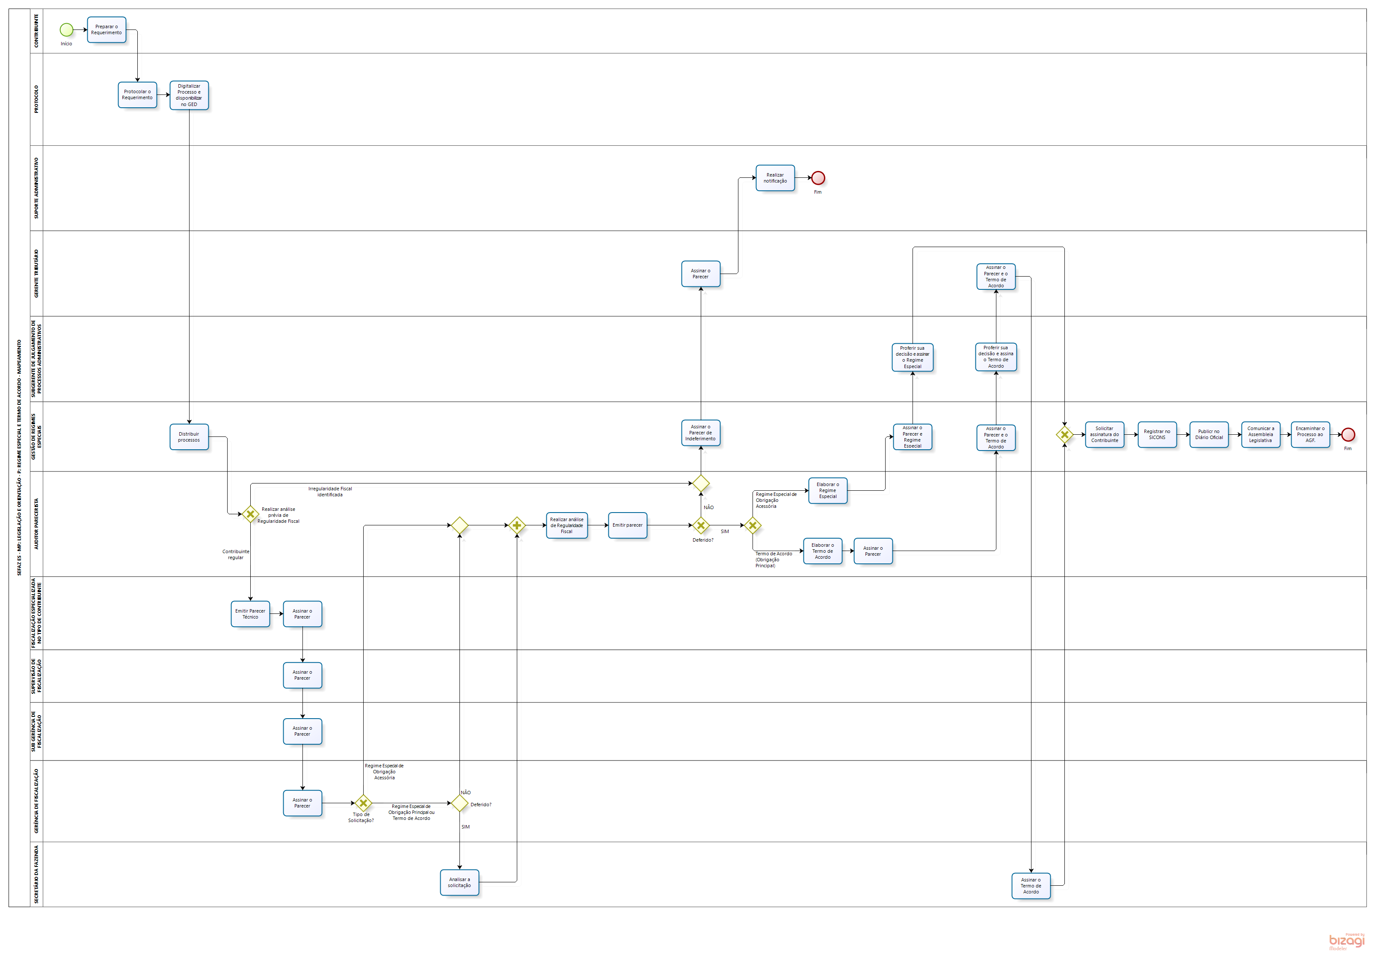
  - Diretrizes Gerais

    - O Contribuinte deverá protocolar um processo de Regime Especial ou Termo de Acordo, contendo dados de identificação, incluindo telefone válido para contato, descrever o pedido e indicar o tipo de solicitação (novo Regime Especial ou Termo de Acordo, renovação, pedido de reconsideração ou aditivo), devendo anexar documentos conforme a Regulamento do ES.

    - O protocolo recebe o requerimento informando ao contribuinte o número do processo. Digitaliza o requerimento e disponibiliza no GED.

    - A Subgerência de Legislação e Orientação Tributária distribui os processos para os Auditores Fiscais pareceristas.

    - O Auditor Fiscal, realiza análise prévia de Regularidade Fiscal:

- Caso tenha alguma irregularidade identificada deverá emitir parecer de Indeferimento e assina eletronicamente.

- No caso de não haver irregularidade, encaminha a solicitação para análise da Gerência de Fiscalização - GEFIS.

    - Caso a solicitação não tenha irregularidade fiscal:

      - O auditor da fiscalização especializada emite e assina o Parecer Técnico.

      - A Supervisão de Fiscalização assina o Parecer Técnico.

      - O Subgerente Fiscal assina o Parecer Técnico.

      - O Gerente Fiscal assina o Parecer Técnico.

      - Caso seja Termo de Acordo, o Secretário da Fazenda autoriza a elaboração do documento.

      - O processo retorna para o Auditor Fiscal – GETRI que realiza nova análise de regularidade fiscal e caso não haja impedimento elabora o Regime Especial ou Termo de Acordo.

      - A Subgerência de Legislação e Orientação Tributária assina o parecer que concede o Regime Especial ou Termo de Acordo.

      - O Subgerente de Julgamento de Processos Administrativos assina o Regime Especial.

      - O Gerente Tributário assina o Regime Especial ou o parecer que concedo o Termo de Acordo.

      - A Supervisão de Regimes Especiais convoca o Contribuinte para assinatura dos documentos.

      - A Supervisão de Regimes Especiais publica o Resumo do Regime Especial ou Termo de Acordo e registra no sistema.

      - A Supervisão de Regimes Especiais comunica por meio de ofício a publicação do Regime Especial com a justificativa da concessão do Benefício, à Assembleia Legislativa.

ASSINATURAS

EQUIPE DE ELABORAÇÃO
Maria Elizabeth Pitanga Costa Seccadio  Subgerente da SUDOR | Marta Gonçalves Achiamé  Supervisor de Área Fazendária
Eduardo Pereira de Carvalho  Supervisor de Área Fazendária | Eliane Canal Leite da Silva  Coordenadora de Projetos
APROVAÇÃO:
Bruno Funchal  Secretário de Estado da Fazenda | Aprovado em 30/04/2018

